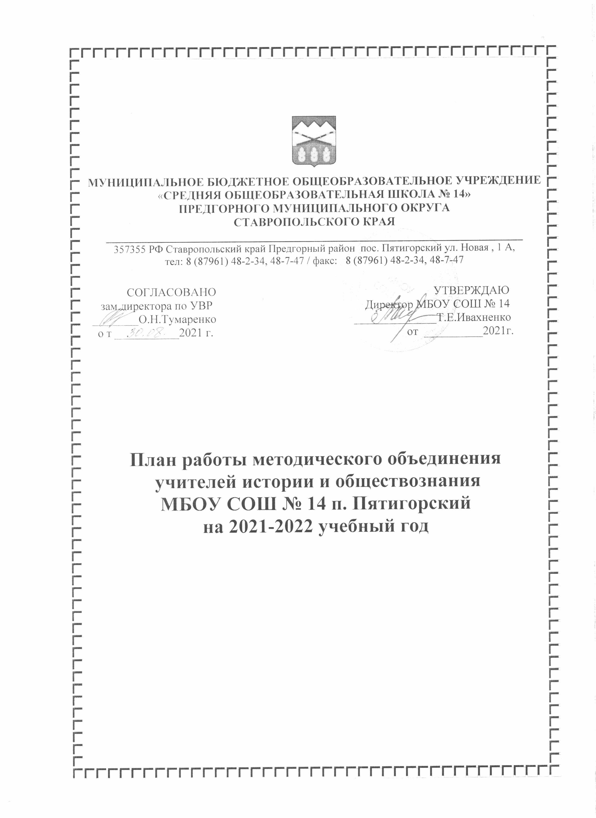

№ | Содержание деятельности |  |  | Сроки |  |  | Ответственные
1 | Составление рабочих программ по предметам истории и обществознания. |  |  | август |  |  | Учитель МО
2 | Изучение методических рекомендаций учителям истории, обществознания, экономики, права, на 2021-2022 уч. год |  |  | сентябрь |  |  | Руководитель МО
3 | Изучение нормативных документов по истории, обществознанию, праву и современных подходов к преподаванию |  |  | В течение года |  |  | Руководитель МО  Учителя МО
4 | Изучение нормативных документов и методических рекомендаций по итоговой аттестации обучающихся 9,11 классов |  |  | В течение года |  |  | Руководитель МО  Учителя МО
5 | Организация работы по систематизации методических и дидактических материалов в кабинетах |  |  | В течение года |  |  | Руководитель МО  Учителя МО
6 | Работа в режиме развития (выбор тем самообразования, накопление педагогического опыта) |  |  | В течение года |  |  | Руководитель МО  Учителя МО
7 | Организация мониторинга подготовки к РПР, ВПР |  |  | В течение года |  |  | Руководитель МО  Учителя МО
Заседания ШМО
№ |  | Тема заседания |  |  |  | Дата |  |  | Ответственные
1 |  | Планирование и организация методической работы на 2021-2022 учебный год  - Анализ работы ШМО за 2020-2021 учебный год  - Цели и задачи ШМО на 2021-2022 учебный год  - Изучение методических рекомендаций для руководящих и педагогических работников Ставропольского края по организации образовательной деятельности в 2021-2022 учебном году. Обсуждение календарно-тематического планирования.  - Актуальные вопросы преподавания истории, согласно изменениям ФГОС ООО от 31.05.2021г. в 5 классах  - Методические аспекты преподавания истории Ставропольского края |  |  |  | Август |  |  | Руководитель МО  Учителя МО
Межсекционная работа
- Участие в конкурсах разного уровня по истории, обществознанию, праву.
- Индивидуальная работа каждого учителя по теме самообразования.
- Участие в профессиональных конкурсах различного уровня.
- Взаимопосещение уроков.
- Индивидуальная подготовка учащихся к школьному, муниципальному, и региональному этапам всероссийской олимпиады.
- Участие членов ШМО в работе РМО истории.
- Работа по подготовке выпускников к итоговой аттестации.
- Участие педагогов ШМО в проверке олимпиадных работ.
- Проведение внеклассных мероприятий по предметам ШМО.

2 |  | «Освоение современных педагогических систем обучения»  - Каким должен быть современный урок? Практическая работа учителей по использованию современных приемов обучения.  - Подготовка и участие в предметных олимпиадах.  - Итоги проведения всероссийской олимпиады школьников по предметам ШМО  - Формирование читательской функциональной грамотности на уроках истории и обществознания. |  |  | Ноябрь-декабрь |  |  |  | Руководитель МО  Учителя МО
Межсекционная работа
- Участие в конкурсах разного уровня по истории, обществознанию, праву.
- Индивидуальная работа каждого учителя по теме самообразования.
- Использование ИКТ в процессе обучения.
- Взаимопосещение уроков.
- Участие членов ШМО в работе РМО истории.
- Изучение передового опыта учителей школы и других образовательных учреждений.

3 |  | «Современный урок на основе инновационного подхода»  - Анализ работы за 1 полугодие  - Знакомство с «Положением о проведении государственной итоговой аттестации в 2022 году в 9,11классах  - Рефлексия как обязательный этап урока |  |  | Январь-февраль |  |  |  | Руководитель МО  Учителя МО
Межсекционная работа
- Индивидуальная работа каждого учителя по теме самообразования.
- Использование ИКТ в процессе обучения.
- Освоение инновационных технологий.
- Взаимопосещение уроков.
- Участие членов ШМО в работе РМО истории.
- Работа по подготовке выпускников к итоговой аттестации.
- Участие в конкурсах разного уровня по истории, обществознанию, праву.
- Проведение недели истории.

4 |  | «Совершенствование методического обеспечения подготовки обучающихся к ВПР, ЕГЭ, ОГЭ»  - Итоги проведения предметной недели по истории  - Подготовка обучающихся к ВПР по истории и обществознанию  - Совершенствование методики подготовки выпускников к сдаче ЕГЭ и ОГЭ  - Современные контрольно измерительные материалы на уроках истории и обществознания. |  |  | Апрель |  |  |  | Руководитель МО  Учителя МО
Межсекционная работа
- Изучение передового опыта учителей школы и других образовательных учреждений.
- Взаимопосещение уроков
- Участие членов ШМО в работе РМО истории
- Проведение внеклассных мероприятий по предметам ШМО
- Участие педагогов ШМО в проверке пробных итоговых (аттестационных) работ (ОГЭ)
- Самообразовательная работа по методической теме

5 |  | «Результаты деятельности ШМО по совершенствованию образовательного процесса»  - Индивидуальная методическая работа учителя (отчет по самообразованию).  - Итоги ВПР по предметам.  - Выполнение учебных программ.  - Анализ работы методического объединения учителей истории и обществознания за 2021-2022 учебный год.  - Обсуждение плана работы и задач МО на 2022-2023 учебный год. |  |  | Май |  |  |  | Руководитель МО  Учителя МО
Участие учащихся в олимпиадах и предметных конкурсах

1 |  | Подготовка и проведение школьного этапа Всероссийской олимпиады школьников по истории, обществознанию, праву. Проверка работ. Подведение итогов. | Октябрь |  |  |  |  | Руководитель МО  Учителя МО
2 |  | Участие в муниципальном этапе Всероссийской олимпиады школьников. | Ноябрь |  |  |  |  | Руководитель МО  Учителя МО
3 |  | Подготовка и участие учащихся в конкурсе научно- исследовательских работ на школьном и муниципальном уровне: утверждение тем исследовательских работ, программ исследований, групп учащихся- исследователей | В течение года |  |  |  |  | Руководитель МО  Учителя МО
4 |  | Участие учащихся в Интернет – конкурсах по истории, обществознанию, праву | В течение года |  |  |  |  | Руководитель МО  Учителя МО
Повышение профессиональной компетентности педагогов

1 |  | Работа по методическим темам самообразования. Изучение теоретического материала по методической теме школы. | В течение года |  |  |  |  | Руководитель МО  Учителя МО
2 |  | Участие в работе кратковременных курсов и семинаров, вебинаров | В течение года |  |  |  |  | Руководитель МО  Учителя МО
3 |  | Участие в работе РМО, ШМО, педсоветов, конференций | Октябрь,  Январь,  Март |  |  |  |  | Руководитель МО  Учителя МО
4 |  | Участие в Фестивале педагогических идей | Ноябрь |  |  |  |  | Учителя МО
4 |  | Участие в профессиональных конкурсах | В течение года |  |  |  |  | Руководитель МО  Учителя МО
5 |  | Участие в Интернет – конкурсах | В течение года |  |  |  |  | Руководитель МО  Учителя МО
6 |  | Взаимопосещение уроков | В течение года |  |  |  |  | Руководитель МО  Учителя МО
3 |  | Участие в работе РМО, ШМО, педсоветов, конференций | Октябрь  Январь,  Март |  |  |  |  | Руководитель МО  Учителя МО

